EFEKTIVITAS MEDIA GAMBAR SERI TERHADAP KEMAMPUAN BERBICARA ANAK KELOMPOK A
DI RA NURUL HUDA DESA PESAWAHAN
KECAMATAN SUSUKAN LEBAK
KABUPATEN CIREBON

SKRIPSI

Diajukan sebagai Salah Satu Syarat untuk Memperoleh Gelar
Sarjana Pendidikan (S.Pd.) pada Program Studi
Pendidikan Islam Anak Usia Dini

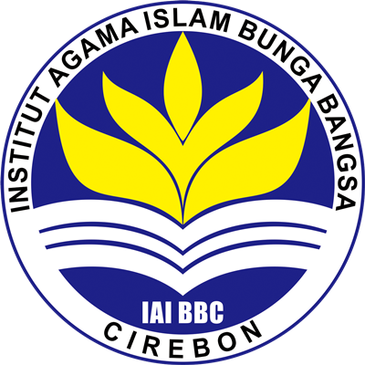

Oleh

DESSY PURNAMASARI
NIM: 2014.3.2.00134

FAKULTAS TARBIYAH

INSTITUT AGAMA ISLAM BUNGA BANGSA CIREBON
TAHUN 2018

